в Концертно-зрелищном центре «Миллениум» -
открытие выставки «12 сражений маршала Ф.И. Толбухина»

ПРЕСС-РЕЛИЗ
В Концертно-зрелищном центре «Миллениум» откроется выставка
«12 сражений маршала Ф.И. Толбухина»
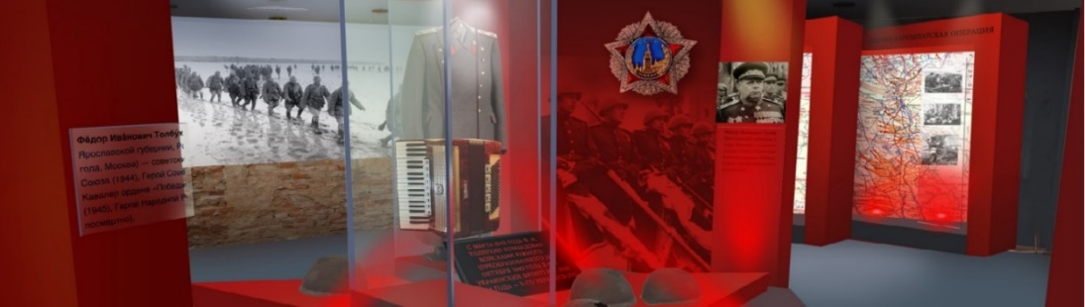
Концертно-зрелищный центр «Миллениум» совместно с Ярославским государственным историко-архитектурным и художественным музеем-заповедником в сентябре 2019 года представит выставку, приуроченную к 125-летию со дня рождения уроженца Ярославской области маршала Советского Союза, Героя Советского Союза, Народного Героя Югославии, Героя Народной Республики Болгарии, кавалера ордена «Победа», освободителя пяти государств Европы, внесшего неоценимый вклад в победу в Великой Отечественной войне Федора Ивановича Толбухина.
Выставка будет состоять из экспозиционных комплексов, рассказывающих о важнейших сражениях Великой Отечественной войны, в которых маршал осуществлял командование войсками.
Зрителям будет представлено голографическое изображение ордена Победы, которым маршал Толбухин был награжден в 1945 году за освобождение территории Австрии и Венгрии, его личные вещи, документальные фото и видеоматериалы, карты и описания сражений предоставленные Ярославским музеем-заповедником.
На экранах будут демонстрироваться кадры документальной хроники освобождения стран Европы и современные виды европейских столиц, освобожденных советскими войсками под командованием маршала Толбухина.
Особое место в экспозиции отведено 75-летию легендарной Крымской наступательной операции 1944 года, одним из разработчиков в которой был маршал Ф.И. Толбухина. 6+
Выставка будет работать с 13 сентября по 17 октября 2019 с 10.00 до 17.00
Расписание экскурсии с экскурсоводами:
По будням: 10.00, 11.00, 12.00, 13.00, 14.00, 15.00, 16.00
По выходным дням: 10.00, 11.00, 12.00, 13.00, 14.00, 15.00, 16.00
Продолжительность экскурсий 35 минут. Количество человек в группе до 30 человек.
Предварительная запись на экскурсии по телефонам:
+7(4852) 22-44-44, 22-44-17, 22-44-31 с 9.00 до 17.00

